如果墙面是倾斜的

左传波
chbzuo@yahoo.com.cn
广州大学计算机教育软件研究所

在《究竟比尔看到的是什么》一文我们谈到， 在计算机进行数学实验，首先要构造出满足要求的图形，或构造满足要求的图形关系，然后才能在此基础上进一步进行探索、观察和验证等。我们知道，在现实问题中，梯子虽然沿着墙面和地面下滑，但是梯子本身的长度保持不变，这是我们研究这个问题的背景和关键。在此基础上我们构造了研究梯子下滑的实验模型。
我们经常提到，有了计算机作为数学实验的平台，不但可以帮助我们探索、研究、解决问题，更重要的是能够开拓我们的视野，带给我们更多的启发和思考，帮助我们提出更多的问题。例如，一般情况下墙面与地面都是垂直的，而不垂直的情况会出现吗？若小偷沿着梯子所希望爬进去的是著名的意大利比萨斜塔，或者是在我国南京地区斜度超过比萨斜塔的定林寺塔。
那么，我们前面所构造的梯子模型还是梯子模型吗？如下图1所示，也就是说若AC与AB不垂直，那么当点D在圆周上运动过程中，线段EF还能表示一个滑动的梯子吗？
打开文件“梯子下滑模型.zjz”，如图1所示为前面我们所构造的梯子下滑模型。
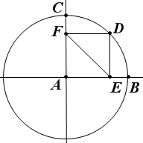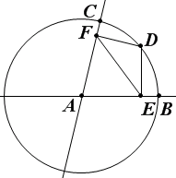
图1 图2
拖动点C使得CA不在垂直于AB，结果如图2所示。如何检验EF是否还能表示一个滑动的梯子呢？
选择线段EF，单击“测量”菜单中的“线段的长度”命令，得到线段EF的长度测量值。
拖动点D，线段EF的长度如何变化？
如下图3所示，可以发现在点D在圆周上运动的过程中，线段EF的长度保持不变。这说明我们构造的这梯子模型当墙面是倾斜的情况下仍然是有效的。
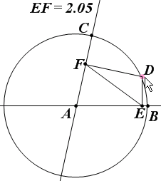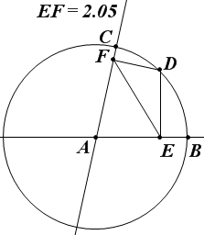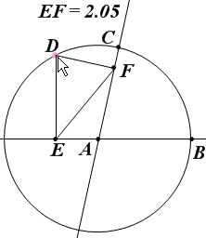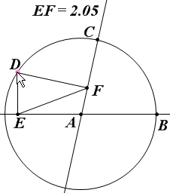
图3
这个结果让我们感到惊喜的同时，自然要问个为什么。为什么，当点D在圆周上运动的过程中，线段EF的长度保持不变呢？
显然这时线段EF的长度不再等于AB，那么跟AB有什么关系呢？拖动点C，容易发现点C在圆周上的位置不同那么线段EF的长度也对应不同，如下图4所示。因此，线段EF的长度与角BAC有关。
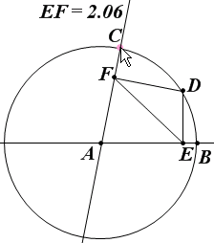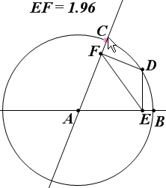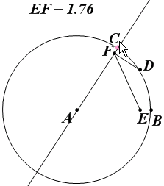
图4
当点D与点C或者点B重合时，如下图5所示，易知EF=AB·cos(∠BAC)。
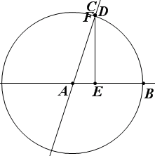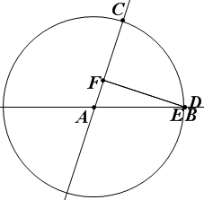
图5
如何证明无论点D在圆上任何位置时，线段EF的长度都保持定长呢？
在下图6中，易知点A、点E、点D和点F四点共圆，而且无论点D在圆A上任何位置，点A、点E、点D和点F四点所在圆的直径都等于AD，保持不变。根据“在等圆中，相等的圆周角所对的弦长相等”的性质可知，当点D在圆周上运动的过程中线段EF的长度保持不变。
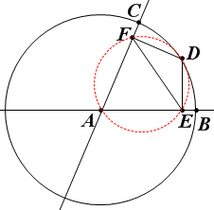
图6
到这里就圆满地解决了本文开头所提出的问题。
前面我们研究了梯子下滑过程中，梯子的中点、梯子上的任意一点、墙脚到梯子上最近的一点所经过的路径分别是圆、椭圆、四叶玫瑰线，梯子所扫描过的区域的边界是一条旋轮线。然而在当墙面不再是竖直状态的情况下，会得到相同的结果吗？或者说得到的结果会有什么不同？
打开文件“墙面是斜的.zjz”，在第一页中，单击动画按钮，如图7所示，可以看到梯子的中点G所经过的路径是一个椭圆。
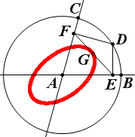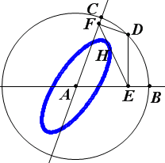
图7 图8
进入第二页，单击动画按钮，如图8所示，可以看到梯子上的任意点H所经过的路径仍然是一个椭圆。
进入第三页，单击动画按钮，如图9所示，可以看到梯子所扫描过的区域。
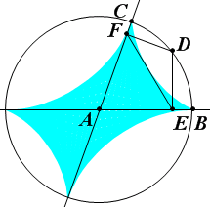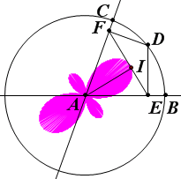
图9 图10
进入第四页，单击动画按钮，如图10所示，可以看到墙脚到梯子上距离最短的一条线段所扫描过的区域。

思考问题：
（1）根据椭圆的定义，你能说明图7中，点G所经过的路径为什么是一个椭圆吗？
（2）根据椭圆的定义，你能说明图8中，点G所经过的路径为什么是一个椭圆吗？
（3）图9中，线段EF所扫描过的区域是什么形状的？
（4）你能给图10中线段AI所扫描过的区域对应的图案取一个恰当的名字吗？并对这个图案的特点进行说明。

